还记得风靡全球的《功夫熊猫3》吗？
《功夫熊猫3》中国气质浓郁，广受世界观众称赞，处处体现中国风，被称为“写给中国的一封情书”。看过这部电影的人们一定都忘不了它强大的配音阵容和配乐阵容，而这让大家过耳不忘绕梁三日的配乐。由好莱坞顶级配乐大师Hans Zimmer先生领衔创作，除了著名大提琴演奏家王健、钢琴演奏家郎朗等家喻户晓的音乐家，还有一位美丽优雅的琵琶演奏家——吴蛮。
她是“十三学得琵琶成，名属教坊第一部”的琵琶女
吴蛮是中国当代著名琵琶演奏家，享誉国际。1977年，出身于杭州的她以全国琵琶第一名的成绩考入中央音乐学院附中，是中央音乐学院第一位琵琶演奏硕士。曾先后师从林石城、刘德海、邝宇忠和陈泽民等名师。
吴蛮让琵琶的角色完全从东方走向了西方、从传统走向当代、从民族走向世界，她是国际乐坛上中国音乐的使者与琵琶音乐的代言人，更是跨界音乐与跨文化交流的标志性人物。
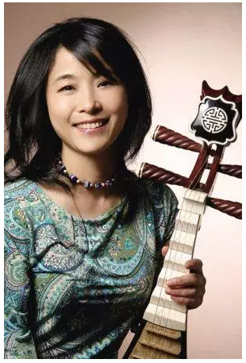
“曲罢曾教善才服，妆成每被秋娘妒”，无数奖项是她努力的见证
1998年，吴蛮荣获“哈佛大学研究学者奖”，同年，她应美国前总统克林顿夫妇之邀在白宫演出，成为有史以来第一位受邀的中国音乐家。
1999年，吴蛮荣获加拿大“格伦・古尔德新人奖”（Glenn Gould Prize），吴蛮是该奖设立以来第一位获奖的女性和非西方乐器演奏家。
2008年，吴蛮以杰出的艺术成就荣获 “美国艺术家”大奖，并被西方媒体与大众公认为“中国音乐的使者”。
2013年，吴蛮被《美国音乐》评为“全美年度演奏家”，成为该奖项设立以来第一位获此荣誉的世界传统器乐演奏家。
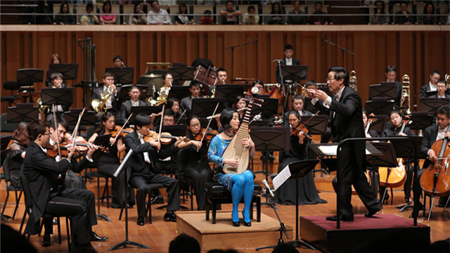
她不甘于“轻拢慢捻抹复挑，初为霓裳后六幺”，创新是她的追求
1992年，吴蛮与世界闻名的现代音乐先锋乐团“克诺斯四重奏”在美国匹斯堡首演了全球第一首琵琶与西洋弦乐四重奏的实验性作品《魂》，被誉为当代跨界音乐组合的成功案例。
1994年，介绍中国著名作曲家谭盾先生为吴蛮与“克诺斯”写下作品《鬼戏》。这部新奇、富于探索性的多媒体音乐作品，糅合了中国皮影、民谣《小白菜》和琵琶演奏，在《水乐》、《金乐》和《纸乐》中，呈现出一个熟悉而又陌生的奇特音响世界。
吴蛮曾担任美国著名卡内基音乐厅“中国艺术节”的策划及主持。她发掘了目前仍存于农村的道教仪式、皮影、地方戏曲和民歌中最原始的音乐，并将这些传统的祭典和喜庆音乐带进卡内基音乐厅。
2005年，特里·瑞里专门为吴蛮和“克罗诺斯”创作了《琵琶弦乐五重奏》 。在去维也纳演出的时候，他们遇到了作曲家菲利浦·格拉斯，这位极简主义音乐大师立刻爱上了琵琶特殊的声音。他先后为吴蛮创作了室内歌剧《声之歌》、琵琶五重奏《琵琶五行》，以及琵琶协奏曲《猎户座》—2004年，吴蛮代表中国艺术家在雅典奥运会期间对该曲作了世界公演。
2006年，吴蛮与阿肯色大学专门研究中国早期琵琶音乐的兰布朗特·沃尔伯特教授合作，以即兴的方式创作出琵琶独奏《静夜思》。2009年，重新编排后的《静夜思》已成为丝路乐团音乐会的主要曲目。
受著名导演李安邀请，吴蛮在电影《喜宴》、《饮食男女》中，参与电影配乐的部分演奏。
2015年，在匈牙利布达佩斯的世界音乐博览会上，吴蛮以美国经纪公司（Opus3 Artists）旗下独奏家的身份，首次受邀参加并举办了一场独奏音乐会。
2016年，吴蛮携手大提琴演奏家王健、钢琴演奏家郎朗、二胡演奏家果敢为《功夫熊猫3》配乐。
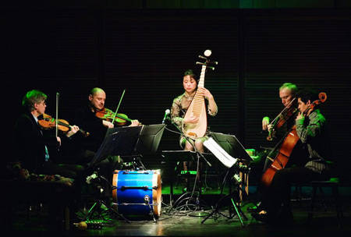
“今夜闻君琵琶语，如听仙乐耳暂明”，她是中国音乐献给世界的礼物
《洛杉矶时报》著名乐评人马克·斯瓦德曾评论：“吴蛮对交叉文化的音乐作品具有特殊的鉴赏力。”
美国《留声机》杂志对吴蛮的评语是：“一位女性凭借自身天性的力量，不仅为中国传统音乐带来新的观众，也成为当代作曲家灵感的缪斯，她是一个关键人物。”
《美国音乐》在给她的颁奖词中称：“吴蛮是当代演奏家的典范。更重要的是她的工作使西方古典音乐的发展迈进了一大步。”
西方媒体盛赞吴蛮：“没有她，‘丝路计划’将是一条褪了色的丝带。”
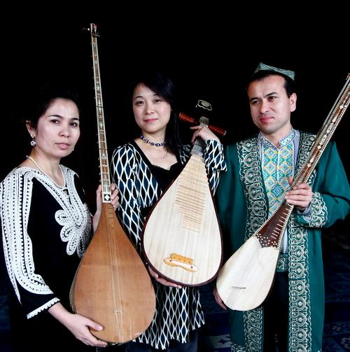
吴蛮说：
中国传统音乐在世界音乐市场中的地位微弱，我们在海外推广中国传统音乐任重道远。
艺术无需特意迎合市场，但艺术家要将艺术精品提供给市场。音乐家的责任应该是领引和培养观众，创造出风格各异的艺术作品来丰富音乐市场。
中国音乐丰富至极，绝不仅限于我们熟悉的这几件民族乐器，或是学院派作曲家们创作的几首曲子。如果打开视角，拓宽眼界，我们会切身体会到中国音乐丰富至极，它包括民歌、器乐、戏曲、皮影、说唱、宗教音乐等等，而且还包括浩如烟海的少数民族传统音乐，等等。希望不久的将来，在世界音乐的市场中能够听到更多蕴含中国精神、中国特色的高质量音乐。

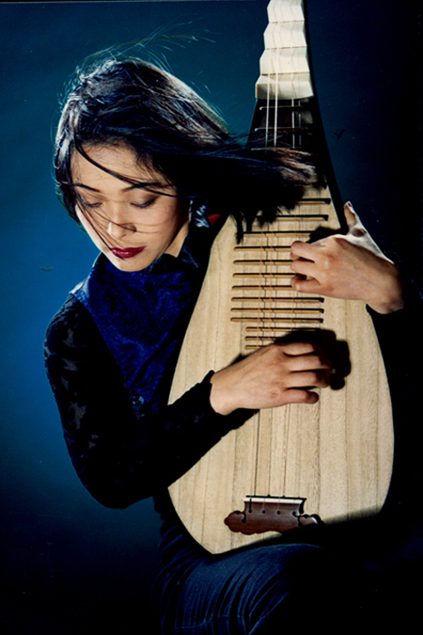
文案：曾丹

